Prijedlog obrasca za pripremu nastave koja implementira razvoj ključnih kompetencija
Ime/na i prezime/na nastavnika:
Prof. Јadranka Tršić - biologija
Prof. Milkica Čarmak- biologija
Škola: Gimnazija ,, Niko Rolović“ , Bar
1. Predmet/predmeti (za opšte obrazovanje, Modul/moduli (za stručno obrazovanje)  integrisana nastava, Vannastavna/vanškolska aktivnost | Biologija, Ekologija, Preduzetništvo, Informatika, Hemija, Foto-sekcija, Eko- sekcija, Maternji jezik i književnost
2. Tema (za projekt/ integrisanu nastavu/ aktivnost) /  Obrazovno/ vaspitni ishod (za predmet) / Ishod učenja (za modul) | OTPAD NIJE SMEĆE  Na kraju učenja učenici će moći da:  Biologija:  - da prepozna značaj reciklaže  Hemija:  - da znaju način na koji se plastika dobija i vreme njene razgradnje  Ekologija:  - da očuvaju životnu sredinu  Eko- sekcija:  - da prepoznaju očuvani ekosistem  Foto-sekcija:  - da fotografišu plastični otpad i prate rad na recikliranju istog  Preduzetništvo:  - da razvijaju preduzetnički duh.  - da pripremaju radove za samostalne izložbe( ili društvene događaje poput „Мaslinijade“i “Dani ukljeve“  Informatika:  -pravljenje prezentacija  -obrada i sortiranje podataka  CSBH i književnost  - omogućava međupredmetnu interakciju
3. Ishodi učenja definisani predmetom u opštem obrazovanju / Kriteriji za postizanje ishoda učenja definiranih modulom u stručnom obrazovanju  (iz službenog programa za određeni predmet/modul) | Predmetna nastava:  Biologija:  -da učenici znaju koji je značaj reciklaže  - da znaju kako da razvrstaju otpad  - da znaju da sav otpad nije smeće  Hemija:  - da znaju kojim se hemijskim putem dobija plastka  - da znaju da se plastične boce razgrađuju od 30-150 god  Ekologija:  - da znaju da je očuvanje životne sredine neophodno za zdravlje čoveka, razvijaju ljubav prema prirodi i imaju osećaj za zdrav način života  Eko- sekcija:  - istražuju i prikupljaju plastični otpad  Foto- sekcija:  - prikupljaju fotografije, rade na njihovoj obradi i prave propagandni materijal  Maternji jezik i književnost:  - Komunicira usmeno, pismeno, razvija samostalnost u radu  Preduzetništvo:  - obezbeđuje uslove izlaganja, pripremanja i prodaju radova
4. Ključne kompetencije  (aktivnosti učenika i oznaka ishoda učenja KK čijem se postizanju doprinosi kod učenika) | Kompetencija pismenosti:  (3.1.1, 3.1.4, )  Kompetencija višejezičnosti:  (3.2.8, 3.2.7, 3.2.5)  Digitalna kompetencija:  (3.4.2)  Lična, socijalna i kompetencija učiti kako učiti:  (3.5.3. 3.5. 12, 3.5.19)  Građanska kompetencija  (3.6.1)  Preduzetnička kompetencija:  (3.7.1)
5. Ciljna grupa | Učenici:  - Foto- sekcija, Eko- sekcija,Biologija  - Biologija, Preduzetništvo, Mladi eko- reporteri
6. Broj časova i vremenski period realizacije | 6 časova( 3X2) u vremenskom periodu od 3 nedelje
7. Scenario - strategije učenja i njihov slijed, iskazan, kroz aktivnosti učenika | Biologija:  -upoznaje učenike sa značajem reciklaže,  -kako se razvrstava otpad  - da sav otpad nije smeće  -da se 90% plastike može reciklirati  -da se plastične boce razgrađuju od 30-150god  Hemija:  - da znaju kako se dobija plastika  - da su plastične materije otrovne  - jedna grupa učenika prezentuje proizvodnju plastike iz fabrike u okruženju  Eko- sekcija:  1.Aktivnost- Članovi eko- sekcije sakupljaju plastični materijal na terenu  2.Aktivnost- razvrstavanje plastičnog materijala  Foto-sekcija:  Aktivnosti:  - Jedna grupa fotografiše materijal na terenu  - Druga grupa fotografiše finalni proizvod i priprema flajere za prodaju  Preduzetništvo:  -učenici se spremaju za uspešan biznis i ostvarivanje zamišljenog proizvoda.  Aktivnosti:  - jedan deo učenika kordinira u radu  - drugi deo učenika sprovodi anketu o reciklaži  - treći deo učenika skuplja donatorska sredstva  - četvrti deo učenika pregovara sa lokalnom zajednicom oko izdavanja štanda za prodaju  - peti deo učenika priprema javnost, lepi postere, deli flajere….  Informatika:  - obrada slika i teksta
8. Nastavni materijali za podučavanje i učenje | Uvodni deo časa počinje prikazivanjem kratkog filma “Plastični okean“( film govori o plastici koja na kraju završi u lancu ishrane tj. ribama)  Sprovodi se anketa o reciklaži, koriste se udzbrnici, ankete, brošure, flajeri…
9. Potrebna materijalna sredstva  (uključujući troškovnik, ako je potrebno obezbjediti finansijska sredstva) | Plastične boce, hamer, makaze, lepak, ukrasni papir,ukrasni materijal, krep papir.  Učenici su podeljeni u tri grupe po pet učenika i svaka grupa ima svoj zadatak  Svaka grupa je dobila i svoji boji: zelena, žuta i crevena.  Zeleni- prave pernicu  Žuti- prave držač za olovke  Crveni- držač za punjač mobilnog telefona  Troškovnik: sredstva se dobijaju od eko-sekcije prodajom fotografija poznatih i retkih biljnih i životinjskih vrsta grada Bara
10. Očekivani rezultati  (mjerljivi i dokazljivi, koji proističu iz definiranih aktivnosti) | Profesor nadgleda rad učenika u grupama, zapaža njihovu aktivnost. Sledi izložba i prezentacija grupa, učenici objašnjavaju koje su predmete dobili i koliko su korisni. Učenici treba da budu svesni svoje uloge u očuvanju prirode ali i da znaju da se većina otpada može i reciklirati. Zatim sledi prezentacija filma „Budjenje“- Nikić Danica  Dok učenici gledaju film žiri, gosti na času bira, ocenjuje i proglašava najbolji rad. Najbolji rad dobija diplomu i ide na prodajno mesto.
11. Opis sistema vrednovanja | Aktivno učestvovanje svih učenika, uspešno obavljeni zadaci u odnosu na zadate zadatke,diploma, izložba i prodaja najboljeg rada.
12. Evaluacija | Učenici u toku izrade zadataka vrše samoevaluaciju i uzajamnu evaluaciju, razvijaju takmičarski duh kroz izradu zadataka.

Izvori i Internet adrese:
- creativosonline.org
- greentech.rs
- http.aplasticocean
- Buđenje.wmv movie

IZGLED EKO DIPLOME

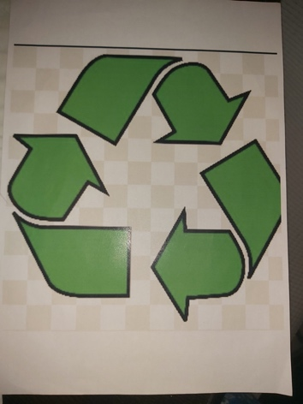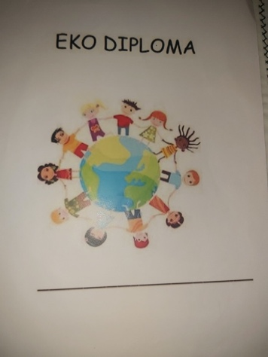

1. Predmet/predmeti, Vannastavna/vanškolska aktivnost
2. Tema (za projekt/integrisanu nastavu/aktivnost) / Obrazovno/ vaspitni ishod (za predmet)
3. Ishodi učenja (iz službenog programa za određeni predmet)
4. Ključne kompetencije (aktivnosti učenika i oznaka ishoda učenja KK čijem se postizanju doprinosi kod učenika)
5. Ciljna grupa
6. Broj časova i vremenski period realizacije
7. Scenario (strategije učenja i njihov slijed) te učenikove aktivnosti
8. Nastavni materijali za podučavanje i učenje (priručnici, radni listovi, skripte, PPP itd.)
9. Potrebna materijalna sredstva (prostor, oprema mediji, rasvjeta, laboratorijski pribor itd.)
10. Očekivani rezultati (seminarski rad, istraživanje, baza podataka, izrađen projekt, mapa uma, izrađena prezentacija i njeno predstavljanje ..)
11. Opis sistema procjenjivanja (u cilju motivisanosti učenika, razvijanje samoprocjene i mogućnost stvaranja plana sopstvenog učenja u kontekstu osposobljavanja za ključne kompetencije i cjeloživotno učenje)
12. Evaluacija (provođenje procjenjivanja ostvarenosti planiranih ishoda učenja te primjenjivosti stečenih znanja, prema definiranim kriterijima)

